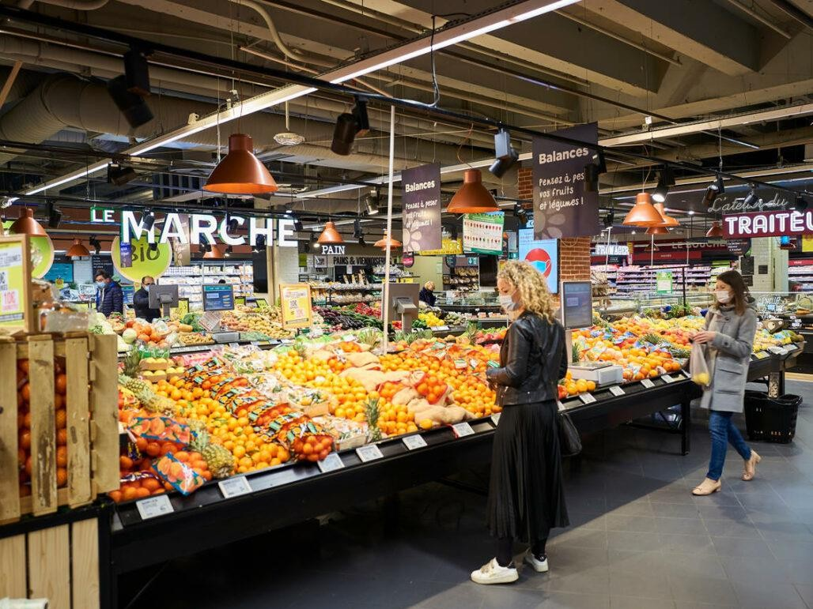

Mise à jour du Business Plan

20 septembre 2023

## Avertissement



* Cette présentation a été préparée par Casino, Guichard-Perrachon (“Casino” ou la “Société”) dans le cadre des discussions et des négociations entre la Société et certains de ses créanciers et autres parties prenantes concernant une potentielle restructuration de sa dette financière et des opérations connexes. Elle n’est pas destinée, et ne peut être utilisée, à d’autres fins.
* Cette présentation contient des déclarations prospectives. Ces déclarations prospectives peuvent être identifiées à l’aide de la terminologie prospective, notamment les termes « croire », « s’attendre à », « anticiper », « peut », « présumer », « planifier », « avoir l’intention de », « sera », « devrait », « estimation

», « risque » et/ou, dans chaque cas, leur contraire, ou d’autres variantes ou terminologie comparable. Ces déclarations prospectives comprennent tout sujet qui ne porte pas sur des faits historiques et incluent des déclarations relatives aux intentions, aux convictions ou aux attentes actuelles de Casino, notamment en ce qui concerne les résultats d'exploitation, la situation financière, les liquidités, les perspectives, la croissance, les stratégies de Casino et les secteurs dans lesquels Casino opère, en ce compris les éléments principaux des plans présentés dans le présent document. Bien que Casino estime que les principaux éléments de son plan présentés dans cette présentation reposent sur des hypothèses raisonnables formulées à la date de la présente présentation concernant des événements futurs, ces déclarations sont soumises à de nombreux risques et incertitudes.

* De par leur nature, les déclarations prospectives, y compris les éléments principaux du plan, impliquent des risques et des incertitudes car elles concernent des événements et dépendent de circonstances susceptibles de survenir ou non à l'avenir. Ces risques comprennent notamment ceux développés ou identifiés dans les documents publics déposés par Casino auprès de l'Autorité des marchés financiers (AMF), y compris ceux énumérés dans la section « Facteurs de risque » du Document de Référence Universel déposé auprès de l'AMF le 4 avril 2023. Les utilisateurs sont avertis que les déclarations prospectives ne constituent pas des garanties de performances futures et que les résultats d'exploitation, la situation financière et les liquidités réels de Casino ou de l'une de ses sociétés affiliées, ainsi que l'évolution des secteurs dans lesquels elles opèrent, peuvent différer sensiblement de ceux indiqués ou suggérés dans les déclarations prospectives contenues dans cette présentation. En outre, même si les résultats d'exploitation, la situation financière et les liquidités de Casino ou de l'une de ses sociétés affiliées, ainsi que l'évolution des secteurs dans lesquels ils opèrent, sont conformes aux déclarations prospectives contenues dans cette présentation, ces résultats ou évolutions peuvent ne pas être représentatifs des résultats ou évolutions des périodes ultérieures. Les destinataires sont invités à ne pas accorder une confiance excessive à ces déclarations prévisionnelles. La Société n’assume aucune obligation de mettre à jour publiquement ou de réviser toute déclaration ou information prospective.
* Les lecteurs doivent mener leur propre étude et analyse de la Société et en seront seuls responsables. Cette présentation ne contient pas et ne constitue pas une offre, une offre d'achat ou une sollicitation d'une offre d'achat, de vente ou d’investissement dans une quelconque valeur mobilière dans une quelconque juridiction. Ni la Société, ni ses employés ou dirigeants, ne font de déclarations ou ne donnent de garanties, expresses ou implicites, quant à l’exactitude, la pertinence et l’exhaustivité du document ou de toute information ou déclaration prospective contenue dans ce document et la Société n’encourra aucune responsabilité au titre des informations contenues dans ce document ou de toute omission de ce dernier.



2

## Introduction



* Ce document présente une mise à jour du Business Plan 2024-2028, préparée sur la base :
  + du Business Plan publié le 26 juin 2023 et revu par les cabinets Accuracy et Advancy
  + du reforecast 2023 publié le 27 juillet 2023 et revu par les cabinets Accuracy et Advancy
  + d’une revue de la trajectoire 2024-2028 des Business Units par les cabinets Accuracy et Advancy basée sur leurs meilleures estimations à date, incluant notamment les effets base du reforecast 2023 (inchangé) et la mise à jour du budget énergie 2024 qui a été sécurisé sur les derniers mois
* Les prévisions tiennent par ailleurs compte des derniers éléments connus de modifications de financements opérationnels (reverse factoring, mobilisation de créances, leasing, décalage de dette sociale) et d’enveloppes des assureurs crédit, ainsi que des chantiers structurants lancés (cessions de magasins prévues au Groupement les Mousquetaires – ci après ITM – et plan de passage en franchise)
* Les prévisions sont basées sur les plans d’action lancés à date sur une vision « standalone », sans préjuger des actions et des effets de latence, s’il devait y en avoir, liés à la restructuration financière en cours
* Elles ne tiennent pas compte :
  + d’éléments financiers liés au projet de partenariat avec Prosol
  + de modifications de périmètre liées aux cessions ultérieures additionnelles de magasins au Groupement les Mousquetaires (ITM)
* Elles restent soumises aux aléas usuels liés à l’activité, notamment de l’effet volume, et à la réalisation des divers plans

d’actions commerciales



3

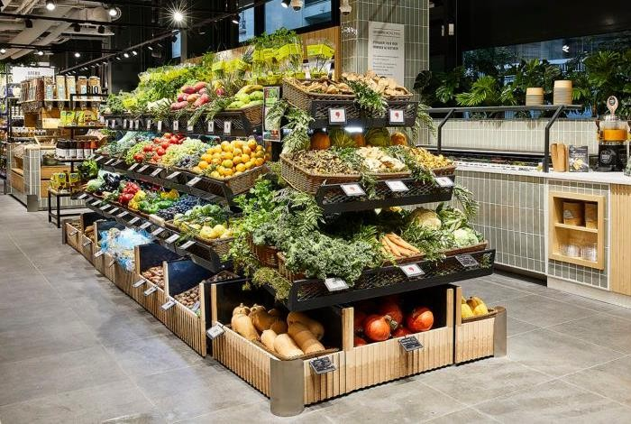

# Synthèse de l’actualisation du

Business Plan

## Principales hypothèses mises à jour (1/4)



### Prévision S2 2023

|  |  |  |  |  |  |  |  |  |
| --- | --- | --- | --- | --- | --- | --- | --- | --- |
|  | S1 2022 | S1 2023 |  | S2 2022 | S2 2023 |  | FY 2022 | FY 2023 |
|  |  |  |  |  |  |  |  |  |
| CA HT | 7 730 | 7 193 |  | 8 095 | 7 730 |  | 15 825 | 14 923 |
| Var. CA (%) |  | (6,9)% |  |  | (4,5)% |  |  | (5,7)% |
| EBITDA | 219 | (170) |  | 467 | 384 |  | 686 | 214 |
| % du CA | 2,8% | (2,4)% |  | 5,8% | 5,0% |  | 4,3% | 1,4% |
|  |  |  |  |  |  |  |  |  |
| FCF hors BFR | (163) | (698) |  | 23 | (19) |  | (140) | (718) |
| FCF | (324) | (1 607) |  | (200) | 108 |  | (524) | (1 499) |
| *Dont financements opérationnels BFR+capex* |  | *(853)* |  |  | *(54)* |  |  | *(907)* |
| *Dont dette sociale* |  | *192* |  |  | *104* |  |  | *296* |
| *Après cessions ITM* | *(324)* | *(1 607)* |  | *(200)* | *368* |  | *(524)* | *(1 239)* |
|  |  |  |  |  |  |  |  |  |
| FCF hors financements et dette sociale | (324) | (946) |  | (200) | 57 |  | (524) | (889) |
| *Après cessions ITM* | *(324)* | *(946)* |  | *(200)* | *317* |  | *(524)* | *(629)* |

* Le S1 2023 a été impacté par les mesures de baisses tarifaires effectuées sur les Supermarchés (SM) et les Hypermarchés (HM) et la quasi-totalité des pertes de financements opérationnels sur le BFR avec un EBITDA en fort recul à -170 M€, (-389 M€ vs S1 2022, principalement sur DCF) et un FCF à -1,6 Md€ dont -0,9 Md€ au titre des financements opérationnels
* La prévision du S2 2023 a été mise à jour principalement de la trajectoire de reprise des Hypermarchés plus

progressive qu’estimée initialement :

* + L’EBITDA devrait ainsi être de 384 M€ (vs 467 M€ au S2 2022) avec DCF en recul de ~120 M€
  + Le FCF devrait être positif à ~110 M€ avant produits de cessions à Intermarché (vs -200 M€ au S2 2022), y compris le passif fiscal et social de 104 M€ devant être remboursée au closing de la restructuration, et au plus tard d’ici fin avril 2024



5

## Principales hypothèses mises à jour (2/4)



### Trafic / volumes Supermarchés historiques(1)

Marché à

-4,4% en S35

Evolutions des volumes

* 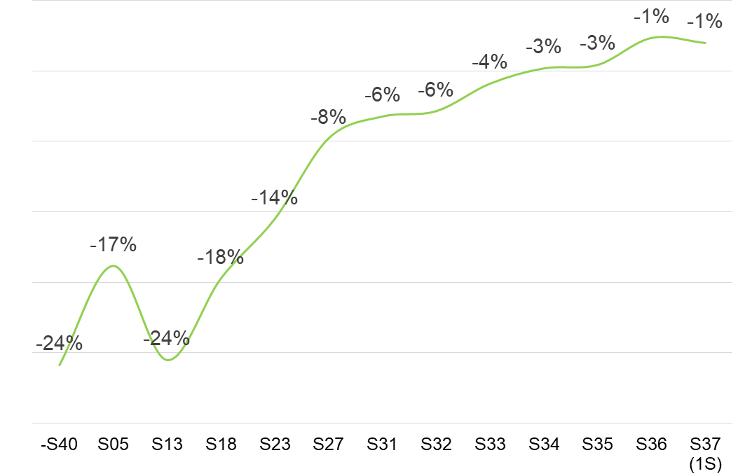Inflexion à partir de S13 et la mise en œuvre des mesures de réajustement tarifaire des SM

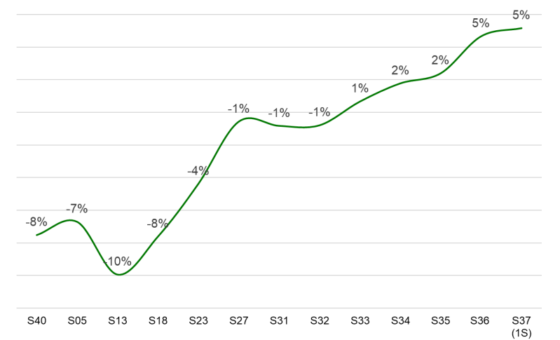

Evolution du trafic clients

* A date, les indicateurs clés (clients et volumes) confirment la trajectoire de redressement des Supermarchés et sont en ligne avec nos prévisions :
  + Les SM historiques ont désormais un trafic clients redevenu positif à +4,7% en 4S (S36 : +8,2%) ;
  + Les volumes sont à -0,6% en 4S (S36 : +2,2%), avec une performance supérieure au marché (-4,4% selon Circana)
* Sur S2 2023 et en 2024, les prévisions reposent sur la poursuite du redressement avec une hypothèse de croissance de 5% des volumes en 2024 (indice prix 115, i.e. 105 après abonnement), vs +2,2% en S36. Les volumes des supermarchés reviendraient ainsi à leur niveau de 2022 à fin 2024

Source marché : Circana L’Hebdo S35

(1) SM historiques (hors ex-HM), yc SM corses



6

## Principales hypothèses mises à jour (3/4)



### Trafic / volumes Hypermarchés

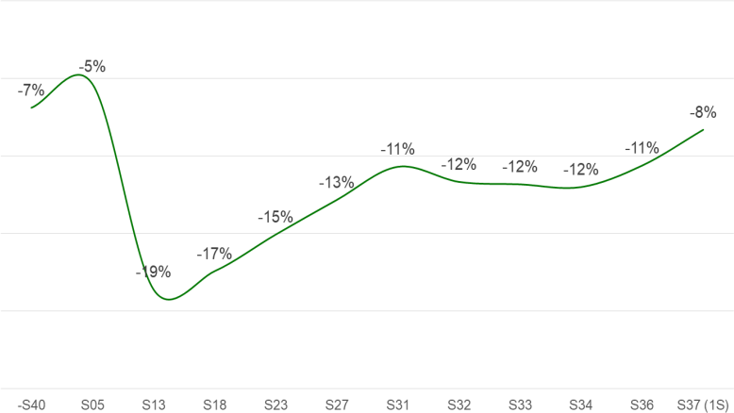

Evolution du trafic clients

Evolutions des volumes

* L’inflexion des mesures de réajustement tarifaire est plus progressive que sur les Supermarchés (SM), les Hypermarchés (HM) nécessitant davantage de temps et d’efforts publicitaires
* A date, les Hypermarchés sont en amélioration séquentielle mais moins marquée que la branche Supermarchés :
  + Les clients sont en amélioration avec un niveau 4S à -10,6% (S36 : -5,7%) ;
  + Les volumes restent sous le marché à -19,8% en 4S (S36 : -13,0%)
* Sur S2 2023 et en 2024, les prévisions reposent sur un retour progressif avec une hypothèse de volumes à +2% en 2024 (indice prix 110 , i.e. 100 après abonnement) avec un positionnement qui reste sous le niveau de 2022



7

Source marché : Circana L’Hebdo S35

## Principales hypothèses mises à jour (4/4)



### Actualisation 2024->2028

L’actualisation du BP 24->28 est principalement basée sur :

* La mise à jour des hypothèses budgétaires sur l’énergie dont l’amélioration serait en partie réinvestie chez Monoprix et DCF
  + Baisse du coût de l’énergie de 113 M€ vs 2023 (+88 M€ sur l’hypothèse budgétaire initiale)
  + Le gain budgétaire de 88 M€ permettra de financer DCF et Monoprix avec un investissement dans les capex et le renforcement en magasins (passage en caisse, services accrus, marketing) des 2 BUs
* L’effet à partir de 2024 des chantiers structurants lancés par le Groupe (plan d’ouvertures, cession des magasins de la liste A1 à ITM, plan de passage en franchise)
  + Plan d’ouvertures : confirmation des objectifs d’ouvertures
  + Effets liés à la sortie des magasins HM et SM cédés à ITM
  + Poursuite du plan de mise en franchise SM lancé en 2023 et accélération du plan de franchise Proximité
  + Le partenariat Prosol étant en cours de déploiement, le gain attendu n’a pas été intégré à ce stade dans

l’EBITDA en attendant le résultat des tests en cours

* Une stabilisation des couvertures d’assurance crédit et des financements opérationnels (les pertes d’enveloppes sont déjà prises sur S1 2023) hors dette sociale décalée lors de la conciliation dont le remboursement est prévu au closing de la restructuration, et au plus tard d’ici fin avril 2024
* La poursuite du redressement séquentiel des HM et des SM, et des plans d’efficience :
  + Effet porté des plans d’efficience. En 2024, le plan d’économies visera notamment à adapter la structure de DCF au changement de son périmètre (cessions de magasins, accélération du modèle de la franchise SM et Proximité)
  + Retour des SM historiques à leur niveau de 2022 à fin 2024 et poursuite du redressement progressif des HM



8

## EBITDA 2022 -> 2028



Marge d’EBITDA

4,3%

1,4%

2,7%

3,7%

4,0%

4,5%

4,8%

**2022**

**2023**

**582**

443

384

**401**

**214**

(170)

**830**

**752**

**656**

*S1*

*S2*

(42)

*S1*

*S2*

**2024**

**2028**

**2027**

**2026**

**2025**

**686**

* L’EBITDA 2024 devrait être à 401 M€ grâce à la reprise séquentielle des HM/SM, la cession des magasins ITM (+65 M€ d’EBITDA en année pleine) et une amélioration du budget énergie de ~113 M€ vs 2023 dont une partie pourra être réinvestie en services dans Monoprix et DCF
* Le Groupe en France retrouverait un niveau d’EBITDA comparable à 2022 entre 2026 et 2027



9

## Bridge EBITDA 2023 -> 2024

Intègre les gains MDD liés aux accords avec ITM

+158 +8

401

214

afin de renforcer les magasins (passage en caisse, services accrus, marketing)

* Poursuite de l’amélioration activité HM/SM : 50 M€
* Energie (part HM/SM) : 55 M€
* Effet cession des magasins à ITM en oct-23 (liste A1) 51 M€
* Plan franchise SM : 45 M€
* Economies, inflation, autre : (43) M€

(10) +6

+33 +12

(18) (1)

Agate/Gozo



10



Intègre 20 M€ de coûts complémentaires

|  |  |  |  |  |  |  |  |  |
| --- | --- | --- | --- | --- | --- | --- | --- | --- |
| EBITDA 2023 | HM/SM | Proximité | Monoprix | Franprix | Cdiscount Gains d'achat | Cessions | Autre | EBITDA 2024 |
|  |  |  |  |  | (AMC) | immobilières |  |  |



# Décomposition CA / EBITDA / FCF 2023

## Reforecast 2023 (1/2)



Chiffre d'affaires (en M€)

S1 2022 S1 2023

Var.

S2 2022 S2 2023

Var.

2%

4%

7%

1%

2 196

733

2 296

772

210 168

3 162

3 237

3%

5%

(20)%

2%

(10)%

(5)%

4 108 3 769

7 270

7 006

(8)%

(4)%

(24)%

(7)%

825 757

8 095

7 763

(8)%

(4)%

S2 2022 S2 2023

Var.

FY 2022 FY 2023

|  |  |  |
| --- | --- | --- |
| FY 2022 FY 2023 | | Var. |
| 4 321 4 454 | | 3% |
| 1 476 1 549 | | 5% |
| 405 377 | | (7)% |
| 6 275 | 6 380 | 2% |
| 7 930 7 182 | | (9)% |
| 14 205 | 13 563 | (4)% |
| 1 620 1 360 | | (16)% |
| 15 825 | 14 923 | (5)% |

Monoprix hors Sarenza 2 125 2 158

Franprix 743 777

Autres activités 195 209

Retail hors DCF*

3 113

3 143

DCF 3 822 3 447

Retail

6 935

6 590

Cdiscount 795 603

Var.

|  |  |  |  |
| --- | --- | --- | --- |
| EBITDA (en M€)  Monoprix Franprix  Autres activités | S1 2022  62  35  84 | S1 2023  65  31  42 | Var. |
| 3  (3)  (42) |
| Retail hors DCF | 181 | 139 | (43) |
| DCF | 39 | (325) | (364) |
| Retail | 220 | (186) | (406) |
| Cdiscount | (2) | 16 | 18 |
| France | 218 | (170) | (388) |

|  |  |  |  |  |  |
| --- | --- | --- | --- | --- | --- |
| 163 | 160 | (3) | 225 | 225 | 0 |
| 66 | 79 | 12 | 101 | 110 | 9 |
| 70 86 | | 16 | 155 128 | | (27) |
| 300 324 | | 24 | 481 463 | | (18) |
| 145 27 | | (117) | 184 (297) | | (481) |
| 444 352 | | (93) | 665 166 | | (499) |
| 23 33 | | 10 | 21 48 | | 28 |
| 467 384 | | (83) | 686 214 | | (472) |

France

7 730

7 193

* La trajectoire est en ligne avec le reforecast de juillet, la prévision du S2 2023 avait été mise à jour principalement de la trajectoire de reprise des Hypermarchés plus progressive qu’estimée initialement, les autres BUs étant globalement en ligne avec les scénarios sensibilisés
* L’EBITDA devrait ainsi être de 384 M€ (vs 467 M€ au S2 2022) avec DCF en recul de ~117 M€ vs. un recul de d’EBITDA

de 364 M€ au premier semestre



12

*Retail hors DCF y compris Sarenza en 2022

## Reforecast 2023 (2/2)

Var.

S2

2022

S2

2023

Var.

(389)

(83)

(472)

7

467

(246)

221

(17)

384

(240)

144

(14)

(83)

6

(77)

3

(70) (171) (150) 20

(535) 34 (19) (54)

(748) (234) 127 361

(1 283)

(200)

108

308

(622)

(200)

58

258

(524)

(889)

104

296

(54)

(907)

|  |  |  |
| --- | --- | --- |
| FY FY  2022 2023 | | Var. |
| 686 214 | | (472) |
| (414) (491) | | (77) |
| 272 (277) | | (549) |
| (33) (23) | | 10 |
| (368) (418) | | (50) |
| (129) | (718) | (589) |
| (395) | (782) | (682) |
| (524) | (1 499) | (1 271) |

FCF Groupe (en M€)

S1

2022

S1

2023

EBITDA après loyers payés 219 (170)

(-) autres éléments & APCO (168) (251)

CAF 51 (421)

Impôts (16) (9)

CAPEX Nets (198) (268)

FCF avant var. BFR

(163)

(698)

Variation du BFR (161) (909)

FCF avant plan de cession

(324)

(1 607)

Dont FCF hors pertes de

financements opérationnels et dette sociale

(324) (946)

(364)

Dont dette sociale conciliation 192

Dont pertes de financements

(853)

opérationnels BFR et capex



* Baisse attendue de la génération de trésorerie sur l’année, principalement impactée par une performance dégradée au premier semestre
* Le FCF du Groupe est ainsi négatif de plus de 1,6 Md€ au premier semestre, notamment dû à une dégradation de la variation de BFR de près de 750 M€ dont 853 M€ sur les financements opérationnels
* Rétablissement progressif de la capacité de génération de trésorerie du Groupe au second semestre notamment grâce au redressement progressif de la position de BFR (var. BFR S2 2023 à 77 M€ hors pertes de financement et décalage de la dette sociale pendant la conciliation grâce au plan de baisse de stocks)

Par rapport à la présentation de juillet, le FCF 2023 intègre le passif fiscal et social de 296 M€ devant être remboursé au closing de la restructuration,



et au plus tard d’ici fin avril 2024

13



# Focus plan d’efficience & initiatives

## Plan d’efficience & initiatives



15



1

Budget énergie

Gain d’EBITDA de +113 M€ vs. 2023

2

Plan d’efficience

Effet porté des plans d’économies et d’efficience 2023 en 2024 pour 136 M€. Le plan d’économies 2024 visera notamment à adapter la structure de DCF au changement de son périmètre

3

Plan d’ouverture de magasins et

de passage en franchise

Confirmation des objectifs d’ouvertures sur 2024-2028 et des plans de passage en franchise de SM et Proximité intégrés

4

Cessions de magasins à ITM

Gain d’EBITDA estimé à +65 M€ en année pleine à la suite de la cession des premiers magasins à ITM en octobre 2023 (liste « A1 »). Les autres cessions de la liste A (« A2 ») ne sont pas intégrées au BP, le calendrier restant à finaliser (upside potentiel de 16 M€)

-

Gain d’EBITDA évalué à 87 M€ à terme au titre du partenariat Prosol visant à installer dans certains HM et SM des corners de leur filiale Fresh (tests en cours)

Partenariat Prosol

*Upside non intégré dans le BP*



# Business plan révisé

## Distribution Casino France Indicateurs financiers clés



|  |  |  |
| --- | --- | --- |
| En M€ 2023 2024 2025 | // | 2028 |

|  |  |  |  |  |  |  |  |
| --- | --- | --- | --- | --- | --- | --- | --- |
|  | Hypermarchés | 2 470 | 2 159 | 2 258 |  | 2 369 |  |
| Supermarchés | 3 203 | 2 987 | 3 123 |  | 3 325 |
| Magasins de proximité | 1 510 | 1 554 | 1 706 |  | 2 038 |
| Chiffre d'affaires | 7 182 | 6 700 | 7 087 |  | 7 732 |  |
| Hypermarchés | 368 | 439 | 464 |  | 490 |  |
| Supermarchés | 591 | 558 | 570 |  | 628 |  |
| Magasins de proximité | 216 | 225 | 247 |  | 285 |  |
| Retail margin DCF | 1 175 | 1 222 | 1 281 |  | 1 403 |  |
| EBITDA hypermarchés/supermarchés | (331) | (183) | (79) |  | (9) |  |
| *dont contribution magasins* | *(185)* | *(64)* | *33* |  | *102* |  |
| EBITDA magasins de proximité | 34 | 52 | 82 |  | 118 |  |
| *dont contribution magasins* | *82* | *93* | *122* |  | *158* |  |
| EBITDA | (297) | (131) | 3 |  | 109 |  |
| *Margin (%)* | *(4,1)%* | *(1,9)%* | *0,0%* |  | *1,4%* |  |
| APCO | (177) | (112) | (71) |  | (20) |  |
| Autres éléments | (77) | (50) | (50) |  | (50) |  |
| CAF | (551) | (293) | (118) |  | 39 |  |
| IS | (6) | (5) | (5) |  | (1) |  |
| BFR | (340) | (70) | 20 |  | 3 |  |
| *dont décalages dette sociale* | *162* | *(162)* | - |  | - |  |
| Capex | (182) | (189) | (187) |  | (182) |  |
| *Capex / CA* | *(2,5)%* | *(2,8)%* | *(2,6)%* |  | *(2,3)%* |  |
| Free cash flow avant allocation gains AMC | (1 080) | (557) | (290) |  | (141) |  |
|  |  |  |  |  |  |  |
|  | Allocation des gains AMC (1) | 43 | 37 | 43 |  | 43 |  |
|  | Free cash flow après allocation gains AMC | (1 037) | (520) | (247) |  | (98) |  |
|  | *Impact prévisionnel partenariat Prosol (2)* |  | *10* | *44* |  | *87* |  |
|  | *Impact prévisionnel cessions ITM liste A2 (2)* |  |  | *16* |  | *16* |  |
|  | Free cash flow pro forma | (1 037) | (510) | (187) |  | 5 |  |
|  |  |  |  |  |  |  |  |

* 1. Gains suivis analytiquement au niveau d’AMC et qui seront attribués à terme à DCF – cf. page 21



17

* 1. Upside estimé qui dépendront des dates de réalisation des projets en cours

Monoprix



## Indicateurs financiers clés



18

|  |  |  |
| --- | --- | --- |
| Free cash flow après allocation gains AMC (12) 4 65 |  | 116 |

|  |  |  |
| --- | --- | --- |
| En M€ 2023 2024 2025 | // | 2028 |

|  |  |  |  |  |  |
| --- | --- | --- | --- | --- | --- |
| Chiffre d'affaires | 4 454 | 4 655 | 4 865 |  | 5 426 |
| Retail margin | 1 451 | 1 520 | 1 575 |  | 1 715 |
| EBITDA | 225 | 215 | 225 |  | 295 |

|  |  |  |  |  |  |
| --- | --- | --- | --- | --- | --- |
| Margin (%) | *5,1%* | *4,6%* | *4,6%* |  | *5,4%* |
| APCO | (45) | (40) | (35) |  | (20) |
| Autres éléments | (34) | (30) | (21) |  | (17) |
| CAF | 146 | 145 | 169 |  | 258 |
| IS | (5) | (5) | (5) |  | (0) |
| BFR | (95) | (37) | 13 |  | 3 |
| *dont décalages dette sociale* | *95* | *(95)* | *-* |  | *-* |
| Capex | (90) | (129) | (147) |  | (180) |
| *Capex bruts / CA* | *(2,6)%* | *(3,2)%* | *(3,4)%* |  | *(3,5)%* |
| Free cash flow avant allocation gains AMC | (44) | (26) | 29 |  | 81 |
| Allocation des gains AMC (1) | 32 | 30 | 36 |  | 36 |

1. Gains suivis analytiquement au niveau d’AMC et qui seront attribués à terme à Monoprix – cf. page 21

## Franprix



## Indicateurs financiers clés



19

|  |  |  |
| --- | --- | --- |
| En M€ 2023 2024 2025 | // | 2028 |

|  |  |  |  |  |  |
| --- | --- | --- | --- | --- | --- |
| Chiffre d'affaires | 1 549 | 1 699 | 1 831 |  | 2 078 |
| Retail margin | 420 | 446 | 458 |  | 498 |
| EBITDA | 110 | 116 | 124 |  | 159 |

|  |  |  |  |  |  |
| --- | --- | --- | --- | --- | --- |
| Margin (%) | *7,1%* | *6,8%* | *6,8%* |  | *7,7%* |
| APCO | (17) | (10) | (10) |  | (5) |
| Autres éléments | (10) | (10) | (10) |  | (10) |
| CAF | 83 | 96 | 104 |  | 144 |
| IS | (3) | (3) | (3) |  | (2) |
| BFR | (110) | (9) | (0) |  | (1) |
| *dont décalages dette sociale* | *20* | *(20)* | *-* |  | *-* |
| Capex | (58) | (55) | (64) |  | (73) |
| *Capex bruts / CA* | *(3,7%)* | *(3,2%)* | *(3,5%)* |  | *(3,5%)* |
| Free cash flow avant allocation gains AMC | (88) | 29 | 37 |  | 69 |
| Allocation des gains AMC (1) | 12 | 12 | 15 |  | 15 |

|  |  |  |
| --- | --- | --- |
| Free cash flow après allocation gains AMC (76) 41 52 |  | 84 |

1. Gains suivis analytiquement au niveau d’AMC et qui seront attribués à terme à Franprix – cf. page 21

## Cdiscount



## Indicateurs financiers clés

|  |  |  |
| --- | --- | --- |
| en M€ 2023 2024 2025 | // | 2028 |

|  |  |  |
| --- | --- | --- |
| GMV 2 400 2 267 2 293 |  | 2 552 |

|  |  |  |  |  |
| --- | --- | --- | --- | --- |
| *dont 1P* | *973* | *814* | *749* | *690* |
| *dont 3 P* | *1 427* | *1 453* | *1 545* | *1 862* |
| *% marketplace* | *61%* | *65%* | *69%* | *74%* |

|  |  |  |  |  |  |
| --- | --- | --- | --- | --- | --- |
| Chiffre d'affaires | 1 360 | 1 310 | 1 276 |  | 1 302 |
| EBITDA | 48 | 81 | 99 |  | 131 |

|  |  |  |  |  |  |
| --- | --- | --- | --- | --- | --- |
| APCO | (13) | (8) | (3) |  | (3) |
| CAF | 36 | 73 | 96 |  | 128 |
| IS | (4) | (3) | (3) |  | (3) |
| BFR | (124) | 47 | 8 |  | 4 |
| Capex | (56) | (52) | (53) |  | (56) |
| CB4X | (26) | (24) | (23) |  | (26) |

|  |  |  |
| --- | --- | --- |
| Free cash flow (173) 41 25 |  | 47 |

* La trajectoire 2024-2028, revue par le Groupe Casino et ses conseils, intègre des éléments de prudence par

rapport au plan d’affaires de Cnova

* Le BP n’intègre notamment pas de développement d’Octopia par prudence



20

Autres BUs



## Indicateurs financiers clés

|  |  |  |
| --- | --- | --- |
| En M€ 2023 2024 2025 | // | 2028 |

|  |  |  |  |  |  |
| --- | --- | --- | --- | --- | --- |
| DCF | 43 | 37 | 43 |  | 43 |
| Monoprix | 32 | 30 | 36 |  | 36 |
| Franprix | 12 | 12 | 15 |  | 15 |
| *AMC* | *87* | *79* | *94* |  | *94* |
| *Autres (RelevanC, ExtenC, Bao)* | *17* | *22* | *32* |  | *35* |
| Achats et autres | 104 | 101 | 126 |  | 129 |
| LP | (13) | (4) | (4) |  | - |
| IGC | 27 | 12 | 4 |  | 1 |
| Holdings | 10 | 10 | 5 |  | 5 |

|  |  |  |
| --- | --- | --- |
| EBITDA 128 119 131 |  | 135 |

* La ligne AMC (structure chargée de la négociation des prix avec les fournisseurs) enregistre les gains sur les achats qui

seront à terme attribués aux filiales de distribution



21

## Consolidation France Indicateurs financiers clés



22



|  |  |  |
| --- | --- | --- |
| En M€ 2023 2024 2025 | // | 2028 |

|  |  |  |
| --- | --- | --- |
| Chiffre d'affaires 14 923 14 799 15 682 |  | 17 297 |

|  |  |  |  |  |  |  |  |
| --- | --- | --- | --- | --- | --- | --- | --- |
|  | EBITDA après loyers | 214 | 401 | 582 |  | 830 |  |
| *% du CA* | *1,4%* | *2,7%* | *3,7%* |  | *4,8%* |
| APCO | (302) | (185) | (129) |  | (58) |
| Autres éléments de la CAF | (189) | (120) | (91) |  | (87) |
| CAF | (277) | 96 | 362 |  | 685 |
| Capex | (418) | (452) | (477) |  | (513) |
| CAF - CAPEX | (695) | (356) | (115) |  | 172 |
| IS | (23) | (18) | (17) |  | (6) |
| BFR | (782) | (88) | 47 |  | 9 |
| *dont financements BFR* | *(837)* | *-* | *-* |  | *-* |
| *dont décalages dette sociale* | *296* | *(296)* | *-* |  | *-* |
| FCF | (1 499) | (461) | (85) |  | 175 |
| FCF hors financements opérationnels et dette sociale | (889) | (165) | (85) |  | 175 |
|  |  |  |  |  |  |
|  | *Impact prévisionnel partenariat Prosol (1)* |  | *10* | *44* |  | *87* |  |
|  | *Impact prévisionnel cessions ITM liste A2 (1)* |  |  | *16* |  | *16* |  |
|  | Free cash flow pro forma, hors financements opérationnels et  dette sociale | (889) | (155) | (25) |  | 278 |  |
|  |  |  |  |  |  |  |  |

* 1. Gains suivis analytiquement au niveau d’AMC et qui seront attribués à terme à DCF – cf. page 21